Instruktion anslutning till trådlöst nätverk för besökare
Denna anvisning beskriver hur du som anställd ger din besökare åtkomst till Nackas trådlösa nätverk Nackakommun_Guest. Du måste själv befinna dig på Nackas nätverk för att kunna tilldela åtkomst för din gäst.

- Din besökare kopplar upp sin dator, platta eller annan enhet som önskar nätåtkomst till det trådlösa nätverket ”Nackakommun_Guest”
- Besökare anger din e-postadress och sitt eget namn och e-postadress och klickar ”Registrera konto”

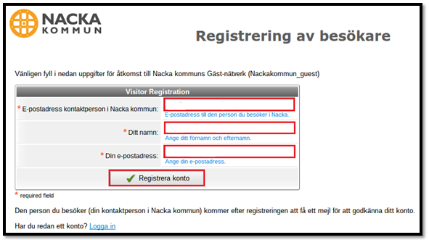

- Besökaren möts av denna bild i väntan på att du skall godkänna åtkomst till nätverket (kontot är inaktiverat)

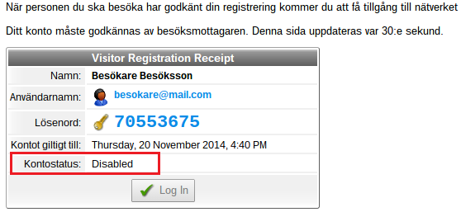

- Ett mail skickas till dig (den epost-adress din besökare angett) där du godkänner din besökares åtkomst till nätverket
- Klicka på Godkänn för att acceptera att ett konto skapas för din besökare.
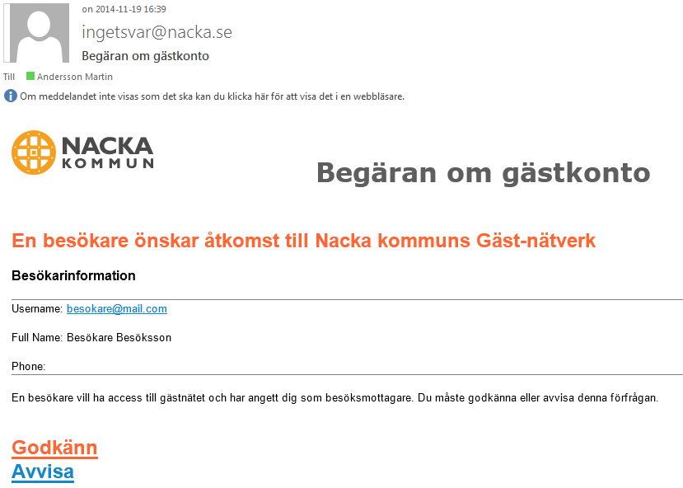
- När du klickar godkänn får du till denna bekräftelse och möjlighet att ladda ner din gästs kontouppgifter för nätverket.

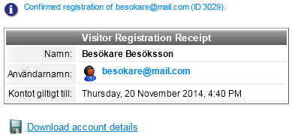

- När du godkänt begäran om åtkomst ändras webbsidan för din besökare och status ändras till ”Enabled” (aktiveringen kan ta upp till 30 sekunder).

- Din besökare klickar sedan ”Log On” för att automatiskt logga in i nätverket och få nätverksaccess.

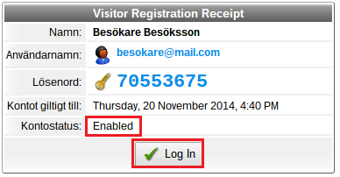

- Din besökare är nu uppkopplad på Nackas trådlösa nätverk. Kontot är giltigt i 8 timmar. Kontouppgifterna ovan kan användas under 8 timmar för anslutning till nätverket.

